**ASSUNTO :. INDICO PARA QUE O DEPARTAMENTO COMPETENTE, QUE SEJA REALIZADO ESTUDOS INSTALAÇÃO DE DISPOSITIVO DE REDUÇÃO DE VELOCIDADE NA RUA HELENA VELOSO DURAES, NO PARQUE DAS LARANJEIRAS.**

**DESPACHO:.**

**SALA DAS SESSÕES ____/____/_____**

**PRESIDENTE DA MESA**

**INDICAÇÃO Nº , DE 2020**

**SENHOR PRESIDENTE,**

**SENHORES VEREADORES,**

INDICO ao Exmo Senhor Prefeito Municipal para que o departamento competente, que seja realizado estudos instalação de dispositivo de redução de velocidade na Rua Helena Veloso Duraes, no Parque das Laranjeiras.

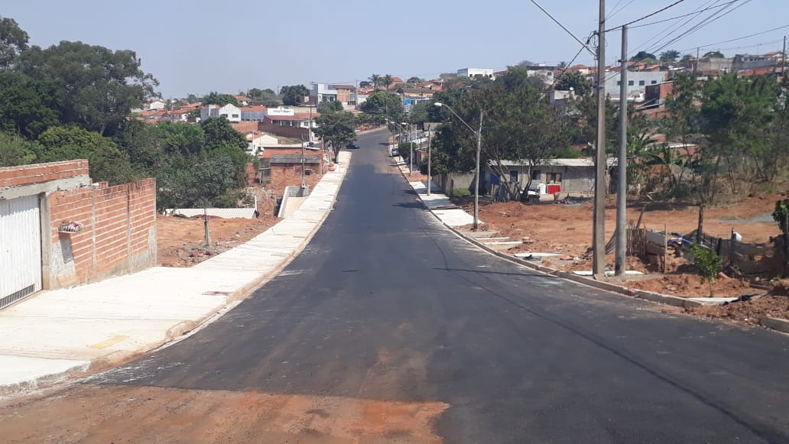

SALA DAS SESSÕES “VEREADOR SANTO RÓTOLLI”, aos 11 de setembro de 2020.

**VEREADOR LUIS ROBERTO TAVARES**